|  |  |  |  |
| --- | --- | --- | --- |
| **Adı:** |  | **…………………. İlkokulu** |  |
| **Soyadı:** |  | **………………. Eğitim Öğretim Yılı** | Tarih: ……/……/ 20... |
| **Sınıfı:** |  | **DİN KÜLTÜRÜ VE AHLAK BİLGİSİ** | Aldığı Not |
| **No:** |  | **8. Sınıf 1.Dönem 2. Yazılı / Sınav Soruları** |  |

Allah, evreni belli bir ölçü ve düzen içinde yaratmıştır. Evrendeki olaylar buna uygun olarak gerçekleşmektedir

Bu metinde aşağıdaki kavramlardan hangileri tanımlanmaktadır?

A) Kader ve tevekkül B) Kader ve kaza

C) Tevekkül ve irade D) İrade ve sorumluluk

Aşağıdakilerden hangisi zekât verilen mallardan biri *değildir?*A)Altın, gümüş, para   
B)İçinde oturduğumuz evimiz  
C) Küçükbaş hayvanlar  
D) Ticaret malları

1. Zekât vermek, insanda birçok güzel duyguların uyanmasına ve güzel ahlakın gelişmesine yardımcı olur. Aşağıdakilerden hangisi bunlardan biri sayılmaz?A) Hırslı olmak ve hep mal biriktirmek  
   B) Cömertlik ve yardımseverlik  
   C) İnsan sevgisi ve merhamet  
   D) Para veya mal hırsının kölesi olmaktan kurtulma

Zekât veren insanlar hem Allah’a hem de toplumda zordurumda bulunan insanlara karşı görevlerini yapmış olurlar. Zekât ekonomik yönden durumları iyi olan insanların içlerinden gelerek yoksul, düşkün ve borçlu insanlara yardım etmelerine aracılık eder.

Buna göre, hangisi zekâtın toplumsal işlevlerden biri *değildir?*

A)İnsanlar arasındaki işbirliğini arttırır.  
B) Zenginlerle yoksullar arasındaki farkın derinleşmesine engel olur.  
C) Toplumda sevgi ve saygının gelişmesini sağlar, kıskançlığı önler.  
D)Kişiyi cömert olmaya teşvik eder.

Aşağıdakilerden hangisi kadere inanmanın faydaları arasında yer almaz?

A) Bize ümitsizliğe düşmemeyi öğretir

B) Sorumluluk duymadan yaşamayı öğretir

C) Çok çalışıp hak etmeyi öğretir.

D) Olaylar karşısında sabırlı olmayı öğretir.

“ Allah'a ait sonsuz ve sınırsız irade demektir. İnsanın bu alanda seçme hakkı yoktur. "İmtihan alanı" değildir.

Yukarıda anlatılan kavram aşağıdakilerden hangisidir?

A) Cüz-i İrade B) Küll-i İrade

C) Sünnetüllah D) Levh-i Mahfuz

Zekât verirken dikkat edilmesi gereken durumlar vardır.

Aşağıdakilerden hangisi bunlardan biri *olamaz?*

A) Kendi çevremizdeki yoksul akraba ve komşulardan başlamalıyız.

B) Kime verileceği iyice araştırılmalı, ihtiyacı olanlara verilmelidir.

C) Zekât gizli bir şekilde gösteriş yapılmadan verilmelidir.

D) Zekât verecek olduğumuz parayla cami, okul, hastane vb. eserler yaptırabiliriz.

Kişinin dinen zengin sayılabilmesi için bazı özellikleri taşıyor olması gerekir*.*

Aşağıdakilerden hangisi bu özelliklerden biri *değildir*?

A) Zorunlu ihtiyaçlarını karşılayabiliyor olması gerekir

B) En az 85 gram altına veya bunun değerinde mala sahip olmalıdır

C) Zekâtı verilecek olan para veya malın bir yıl boyunca o kişide kalması gerekir

D) Sağlığının zekat vermek için elverişli olması gerekir.

Hz. Şuayb peygamber, medyen halkına hangi kötü özelliklerinden dolayı sürekli uyarıda bulunmuştur?

A)Namaz kılmamaları

B)Ticarette hile yapıp adaletsiz olmaları

C)Kadınlara karşı merhametsiz olmaları

D)Kumar oynayıp içki içmeleri

“Eğer sadakaları, zekât ve benzeri hayırları açıktan verirseniz ne güzel! Eğer onu fakirlere gizlice verirseniz, işte bu sizin için daha hayırlıdır. Allah da bu sebeple sizin günahlarınızı örter. Allah, yapmakta olduğunuzu bilir.” (Bakara s./ 271.a)

Kur’an-ı Kerim’de geçen bu ayette Allah zekat verirken aşağıdaki davranışlardan hangisine dikkat etmemizi istemektedir?

A)Zekatı gereğinden fazla vermemeliyiz.

B)Zekat verdiğimiz fakirlerle konuşmamalıyız.

C)Zekat verdiğimiz fakirlerin onurunu incitmemeliyiz.

D)Zekatımızın hepsini sadece bir fakire vermemeliyiz.

"Takva sahipleri (sorumluluklarının bilincinde olanlar), bollukta da darlıkta da Allah için harcarlar. Öfkelerini yutarlar ve insanları affederler. Allah da güzel davranışta bulunanları sever." Al-i İmran Suresi 134.ayet

Yukarıdaki ayete göre aşağıdaki sonuçlardan hangisine *varılamaz?*

A) Paylaşmak veya yardım etmek için zengin olmak gerekmez.

B) Dinimiz bollukta ve darlıkta başkalarına yardım etmeyi öğütler.

C) İmkânları olduğu halde yardımcı olmayanların cezalandırılacağını gösterir.

D) Kur'an-ı Kerim paylaşma ve yardımlaşma konusunda hassas davranmıştır.

Selçuklu ve Osmanlı toplumlarında hayvanların tedavisi için vakıflar kurulmuş, kuş evleri ve yabani hayvan barınakları yapılmıştır.

Aşağıdaki hadislerden hangisi Selçuklu ve Osmanlı toplumlarını bu şekilde davranmaya yönlendirmiştir?

A) Yer ve gökler adaletle ayakta durmaktadır.

B) Her can taşıyan varlığa yapılan iyilikte sevap vardır.

C) Güçsüzün incindiği ve hakkını alamadığı bir toplum yücelemez.

D)Sizden biriniz yaptığı işi en güzel şekilde yapsın

I……İnsanlar bir bedenin farklı organları gibidirler; bir organ rahatsızlanırsa diğerleri de rahatsız olur

II… Komşusu açken tok yatan bizden değildir”

III.. En hayırlı rızık, kişinin elinin emeğiyle kazandığıdır

IV…Her kim eli dar olan borçluya kolaylık gösterirse, Allah da dünya ve ahirette ona kolaylık gösterir

Yukarıda verilen hadislerden hangileri dinimizin yardımlaşma ve dayanışmaya verdiği önemi gösterir?

A) I, II ve IV B) I, II ve III

C) I III ve IV D) I, II, III ve IV

Aşağıda verilen bilgilerden hangisi yanlıştır?

A)Toprak ürünlerinden 1/10 oranında zekât verilir

B) Ticaret mallarından 1/40 oranında zekât verilir

C) Küçükbaş hayvanlardan 1/40 oranında zekât verilir

D) Büyükbaş hayvanlardan 1/20 oranında zekât verilir

🡺 Bir kişinin bir günlük yiyecek miktarı kadar verilir

🡺 Ramazan bayramında, bayram namazından önce verilir

🡺 Ailedeki her birey için verilir

🡺 Ramazan ayına ulaşmış olmanın bir şükrü olarak verilir

Yukarıda özellikleri verilen yardıma ne ad verilir?

A)Zekat B)Fidye

C) Bağış D) Fıtır sadakası

Kader inancıyla ilgili olarak hangisi yanlıştır?

A) İrade sahibi insan, her yaptığından sorumludur.

B) Kaderde yazılan gerçekleşir, insanın sorumluluğu olmaz.

C) Allah’ın tasarrufunda(KÜLLİ İRADE OLAN ŞEYLER) olan kaderden insan sorumlu değildir.

D) Kaderde olanların gerçekleşmesine *‘kaza’*

Aşağıdakilerden hangisi Maun suresinde geçen ” din gününü yalanlayanların” bir özelliği değildir ?

A) Yetim ve yoksullara karşı gereken ilgiyi göstermez ve toplumsal sorumluluk almaz

B) Yardımlaşmanın ve dayanışmanın önünü tıkar ve ufak bir iyiliğe bile engel olur

C) Namaz kılmalarına rağmen yardımlaşma bilincine sahip olmayan bencil kimseler

D) Namazlarını ciddiye alırlar

Aşağıdakilerden hangisi Maun suresinde geçen konulardan değildir ?

A) Yetimleri itip kakmama

B) Yoksullara yardım etme

C) Peygamberlere iman etme

D) Namazı ciddiye alma

“Mehmet Bey, bu yıl zekât dağıtmaya dinimizin de emrettiği gibi yakın akrabalarından başladı. ( I ) İlk olarak işten yeni çıkmış teyzesinin oğluna, ( Il ) yaşlı dedesine, ( III ) yoksul kardeşine,

( IV ) çocuğu trafik kazası yaptığı İçin maddi durumları gittikçe kötüleşen komşusu Hüseyin'e verdi.”

Yukarıdakilerden hangisi, Mehmet Beyin zekât vermemesi gerekenlerden biridir?

A) I B) II C) III D) IV

“Zekât veren insanlar hem Allah’a (c.c.) hem de toplumda zor durumda bulunan insanlara karşı görevlerini yapmış olurlar. Zekât ekonomik yönden durumları iyi olan insanların Allah rızası için yoksul, düşkün ve borçlu insanlara yardım etmelerine aracılık eder.”

Buna göre, aşağıdakilerden hangisi zekâtın toplumsal işlevlerinden biri değildir?

A) Toplumda açlık ve fakirliği azaltması

B) Toplumsal farklılıkları koruması

C) Sevgi ve saygının gelişmesini sağlaması

D) Toplumda dayanışmayı güçlendirmesi

|  |
| --- |
| Başarılar Dilerim 😊 |
| Din Kültürü ve Ahlak Bilgisi Öğretmeni |
| …………………………………………….. |

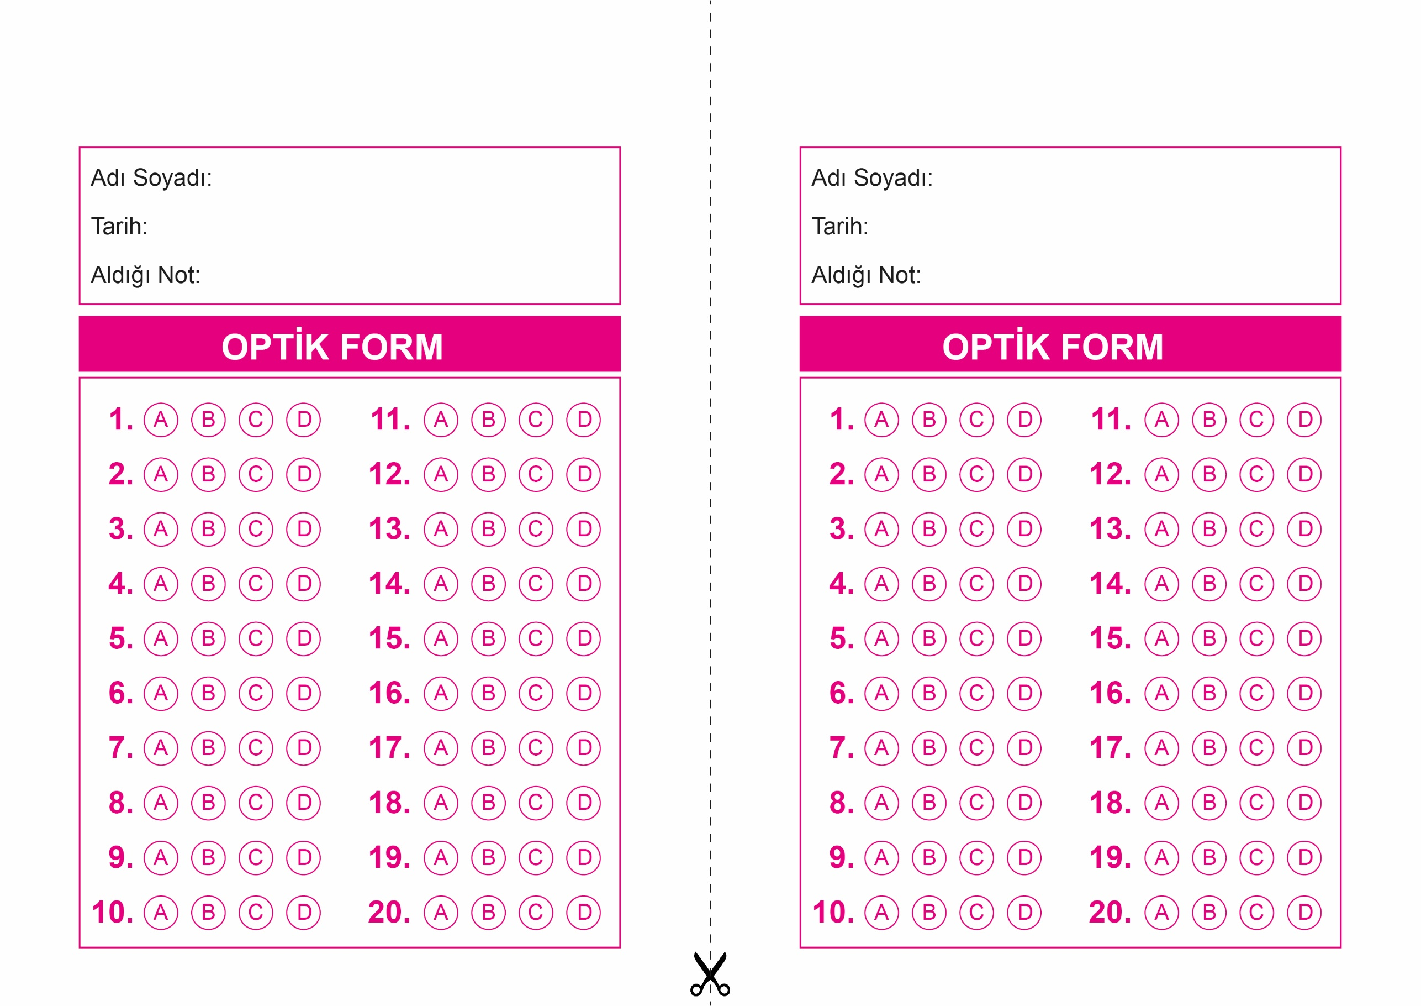

OPTİK FORMU FOTOKOPİ İLE (A4 KAĞIDI) ÇOĞALTTIKTAN SONRA BURADAN KESEBİLİRSİNİZ.

DİN KÜLTÜRÜ VE AHLAK BİLGİSİ

8. Sınıf 1.Dönem 2. Yazılı / Test Sınavı-1

DİN KÜLTÜRÜ VE AHLAK BİLGİSİ

6. Sınıf 2.Dönem 1. Yazılı / Sınav Soruları

DİN KÜLTÜRÜ VE AHLAK BİLGİSİ

8. Sınıf 1.Dönem 2. Yazılı / Test Sınavı-1



**8. SINIF SINAV VE CEVAP ANAHTARI İÇİN TIKLAYINIZ**

